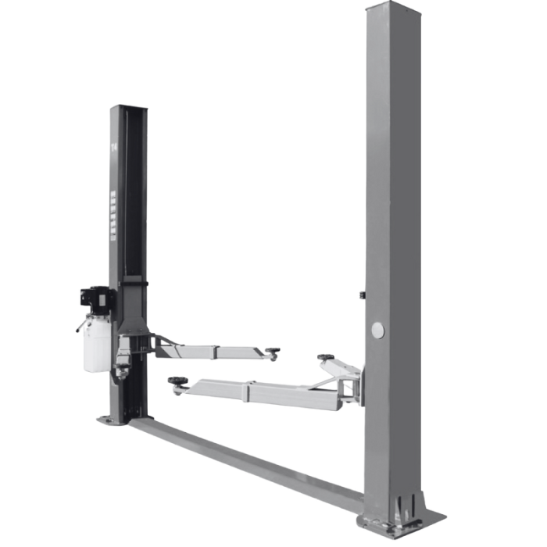
Руководство по эксплуатации и обслуживанию 2-хстоечный подъемник TOP AVTO S4




ПРЕДУПРЕЖДЕНИЕ

• Данное руководство по эксплуатации является неотъемлемой частью данного изделия. Пожалуйста, прочтите все инструкции.
• Сохраните это руководство для использования во время технического обслуживания.
• Данное оборудование следует использовать только по его четко предусмотренному назначению, и никогда не используйте его в других целях.
• Производитель не несет ответственности за любой ущерб, возникший в результате неправильного использования или использования не по назначению.

МЕРЫ ПРЕДОСТОРОЖНОСТИ
• К работе на этом оборудовании допускаются только квалифицированные специалисты, прошедшие специальное обучение. Без разрешения производителя или несоблюдения требований руководства, любые изменения в части оборудования и в области использования может привести к прямому или косвенному повреждению оборудования.
• Не храните подъемник в условиях экстремальных температур и влажности. Избегайте установки рядом с отопительными приборами, оборудованием, водопроводными кранами, увлажнителями воздуха или печами.
• Не допускайте контакта подъемника с большим количеством пыли, аммиака, спирта, растворителя или аэрозольного клея, а также не допускайте попадание обильных осадков.
• Во время работы оборудования посторонние лица не должны приближаться к нему.
• Ежедневно проверяйте оборудование, не используйте подъемник с поврежденными деталями или в состоянии, близком к повреждению. Используйте оригинальные компоненты для замены поврежденных деталей.
• Подъемник нельзя перегружать. Номинальная грузоподъёмность подъемника указана на заводской табличке.
• Пожалуйста, не поднимайте подъемник, если в автомобиле находятся люди. Во время работы клиент и посторонние должны быть в безопасности, не должны находиться в зоне подъема.
• Не допускайте попадания в зону подъема препятствий, смазки, машинного масла, мусора и других загрязнений.
• Расположите поворотный рычаг подъемника так, чтобы он касался точки подъема, как рекомендовано производителем. Поднимите каретку и убедитесь, что подъёмная площадка и автомобиль плотно прилегают. Поднимите каретку до нужной рабочей высоты.
• Для некоторых транспортных средств демонтаж (или монтаж) деталей приведет к значительному отклонению центра тяжести. Это приводит к неустойчивости автомобиля. Опора необходима для сохранения равновесия автомобиля.
• Перед тем, как убрать автомобиль с зоны подъема, отведите маятниковый рычаг и подъемную площадку назад, чтобы избежать блокировки во время движения.
• Используйте соответствующее оборудование и инструменты, а также средства индивидуальной защиты, например, рабочую одежду, защитную обувь и т. д.
• Обратите особое внимание на различные предупреждающие знаки, прикрепленные к корпусу подъемника.
• Держите волосы, свободную одежду, пальцы и все части тела подальше от движущихся частей.
• Обратите особое внимание на то, чтобы не разобрать предохранительный блок оборудования и не вывести его из строя.
• Для этого подъемника используется гидравлическое масло N32 или N46.
• Ознакомьтесь с данными по безопасности смазки и масла, приведенными в руководстве.
• Дайте компонентам остыть перед хранением, полностью ослабьте кабели компонентов во время хранения.
• Не устанавливайте подъемник на открытом воздухе или под дождем. Если это необходимо, необходимо предоставить производителю особые требования, если этого невозможно избежать.
• Перед установкой внимательно проверьте список оборудования. Немедленно подключите распределитель.

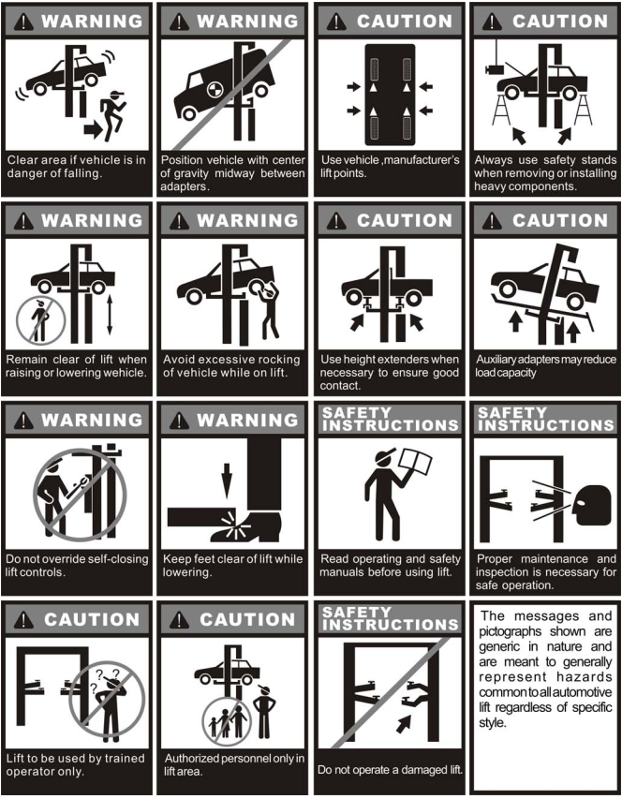

ОГЛАВЛЕНИЕ

1. План - 5 -
1.1 Описание модели - 5 -
1.2 Цель - 5 -
1.3 Функции и особенности - 5 -
1.4 Технические характеристики - 5 -
1.5 Экологические требования - 5 -
2. Подъемная конструкция - 6 -
2.1 Конструкция подъемника показана ниже: - 6 -
2.2 Основные принципы структуры: - 6 -
3. Описание операции - 7 -
3.1 Меры предосторожности при ремонте транспортных средств - 7 -
3.2 Подготовка перед операцией - 8 -
3.3 Осмотр перед эксплуатацией - 8 -
3.4 Подъем автомобиля - 8 -
3.5 Опускание автомобиля - 9 -
3.6 Ручной аварийный спуск - 9 -
4. Гидравлическая и электрическая система оборудования - 10 -
4.1 Гидравлическая система подъемника - 10 -
4.2 Электрическая система подъемника - 11 -
5.Решения для часто задаваемых вопросов - 12 -
6. Ремонт и обслуживание - 13 -
7. Хранение и утилизация - 15 -
7.1 Хранение - 15 -
7.2 Лом - 15 -
8. Инструменты для установки и регулировки - 15 -
9. Распаковка - 15 -
10.Установка - 16 -
10.1 Важное уведомление - 16 -
10.2 Процедура установки - 16 -
11. Регулировка подъема - 23 -
11.1 Подготовка перед корректировкой - 23 -
11.2 Процедура настройки - 23 -
ДЕКЛАРАЦИЯ ГАРАНТИЙ И ОГРАНИЧЕНИЕ ОТВЕТСТВЕННОСТИ - 24 -
ЧИТАТЕЛЮ - 24 -
ГАРАНТИЙНЫЙ ТАЛОН - 24 -
ТЕХНИЧЕСКОЕ ОБСЛУЖИВАНИЕ - 24 -

1. План

1.1 Описание модели
Модель | Описание
S4 | 4000кг, 2-стоечный подъемник с нижней синхронизацией (рис.1)

1.2 Цель
Эта машина предназначена для подъема различных транспортных средств малого и среднего размера с общим весом менее 4000кг в гараже и мастерской.

1.3 Функции и особенности
● Кабель и масляная трубка полностью скрыты, имеют эстетический вид.
● Разработан на основе международных стандартов, отвечает требованиям гаражей и мастерских.
● Двойной гидравлический привод цилиндров, стабильный подъем и опускание.
● Ручное опускание, безопасный и простой в эксплуатации.
● Используйте два стальных троса для выравнивания, заставьте две каретки двигаться синхронно и эффективно предотвратите наклон транспортного средства.
● Минимальная высота подъемной площадки составляет 100 мм, что подходит для ремонта автомобилей с низким шасси или низким профилем.

1.4 Технические характеристики
Шум: Рабочий шум: ≤75 дБ (A)
Блок питания:
Электрические параметры машины: Двигатель (опционально)
Напряжение: по требованию заказчика
Одна фаза: 110 В/60 Гц 2,2 кВт, 220 В/50 Гц 2,2 кВт, 220 В/60 Гц 2,2 кВт
Три фазы 380 В/50 Гц 2,2 кВт
Основные параметры оборудования:
Модель | Нагрузка | Высота подъема | Время подъема | Внутренняя ширина | Ширина подъемника | Высота подъемника | Размер упаковки
S4 | 4000 кг | 1800 мм | ≤50с | 2880мм | 3484мм | 2779мм | 2800×550×730мм

1.5 Экологические требования
Рабочая температура: -5℃～+40℃
Относительная влажность: Температура+30℃， относительная влажность 80%
Температура транспортировки/хранения: -5℃～+40℃
Высота над уровнем моря: не более 2000 м

2. Подъемная конструкция

2.1 Конструкция подъемника показана ниже:

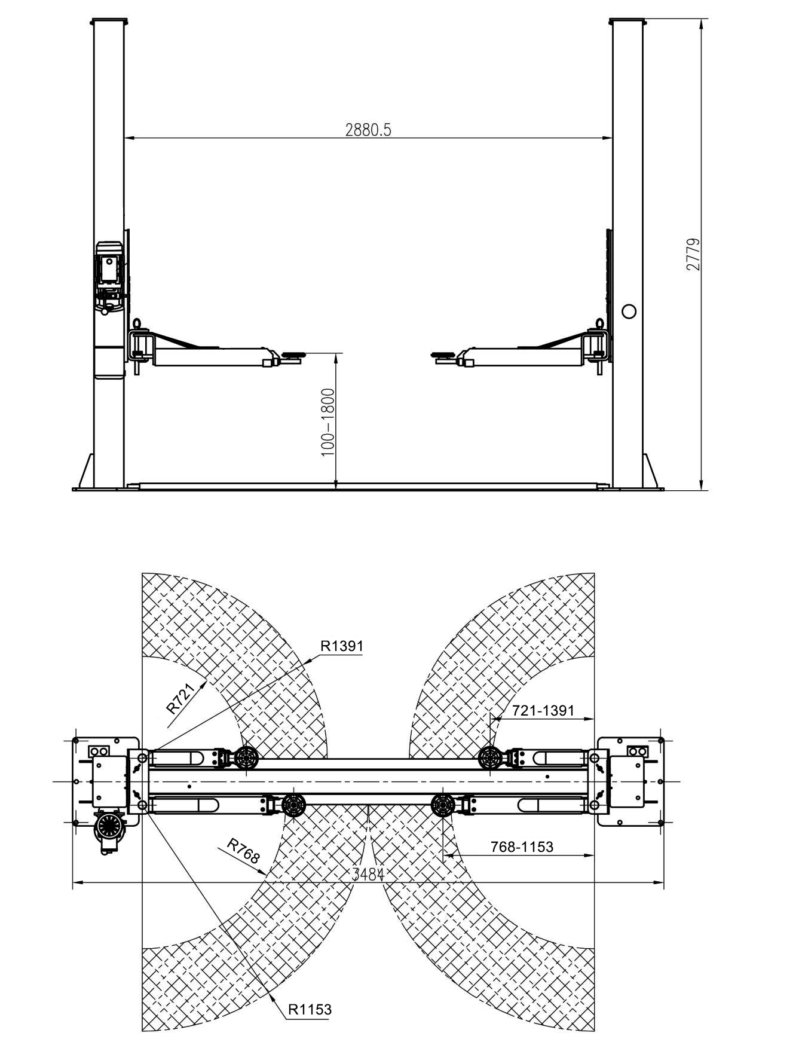

рис.1

2.2Основные принципы структуры:
● Подъемный механизм: каждая колонна оснащена гидравлическим цилиндром; когда гидравлическое масло подается из силового агрегата в нижнюю камеру главного цилиндра, шток поршня перемещается вверх, обеспечивая движение каретки вверх через пластинчатую цепь.
● Механизм поддержки груза: когда транспортное средство въезжает в рабочую зону, отрегулируйте угол и длину телескопических рычагов, чтобы подъемные накладки находились в эффективном положении поддержки груза, контактирующего с транспортным средством, затем отрегулируйте высоту нижнего винта подъемной накладки, чтобы сделать ее применимой для транспортных средств с разными шасси.
● Механизм балансировки: для поддержания равновесия машины во время подъёма и опускания две каретки соединены между собой и синхронно перемещаются двумя тросами. Если правая и левая каретки и рычаги находятся на разном уровне, отрегулируйте концевую гайку троса и натяните тросы, чтобы выровнять рычаги.
● Ручная система блокировки безопасности: предохранительные запирающие пластины установлены на двух каретках, а зубчатая пластина приварена к внутренней стенке колонны. Во время подъёма каретки предохранительная пластина упирается в зубчатую пластину под действием силы натяжения пружины. Когда каретка останавливается, предохранительная пластина открывается и входит в паз зубчатого стержня, предотвращая движение каретки вниз; когда требуется операция опускания, просто поднимите каретку немного вверх, чтобы ослабить предохранительную стопорную пластину от зубчатой ​​планки прорезь, а затем вручную потяните стальной трос так, чтобы поднять предохранительную запирающую пластину, сдвинув пластину, таким образом, чтобы предохранительная запирающая пластина освободилась, что каретку можно опустить. Поскольку на обеих каретках установлены ручные системы блокировки, обеспечивается двойная защита; поэтому, чтобы отключить предохранительную блокировку, необходимо потянуть стальной трос на обеих каретках соответственно. Чтобы предотвратить в случае пробуксовки транспортного средства маятниковый рычаг оснащен позиционирующим механизмом, обеспечивающим автоматическую блокировку маятникового рычага во время работы.
● Область действия замка безопасности: Механизм замка безопасности эффективен, когда передний конец каретки находится между 500мм и высотой 1820 мм над землей.

3. Описание работы

3.1 Меры предосторожности при ремонте транспортных средств
● У разных автомобилей разное расположение центра тяжести. Сначала определите положение центра тяжести, и когда автомобиль заезжает на подъёмник, расположите его центр тяжести близко к плоскости, образованной двумя колоннами. Отрегулируйте положение маятника и установите подъёмную площадку на точку подъёма автомобиля.
● Гидравлические клапаны отрегулированы на заводе, и пользователь не может выполнять самостоятельную регулировку, в противном случае он будет нести ответственность за все возникающие последствия.
● В связи с производственными потребностями некоторые технические характеристики в руководстве по эксплуатации могут быть изменены без предварительного уведомления.

3.2 Подготовка перед работой
● Смажьте контактную поверхность каретки литиевой смазкой общего назначения (GB7324-87).
● Все скользящие поверхности должны быть покрыты равномерно сверху донизу.
● Залейте гидравлическое масло N32 или N46 в масляный бак силового агрегата.

3.3 Осмотр перед эксплуатацией
● Проверьте, правильно ли установлена ​​гидростанция.
● Проверьте, все ли соединительные болты затянуты.
Примечание: Не эксплуатируйте подъемник с поврежденными тросами или поврежденными или отсутствующими деталями, пока они не будут осмотрены и отремонтированы специалистами.

3.4 Подъем автомобиля
● Содержите рабочее место в чистоте, не эксплуатируйте подъемник в загроможденном рабочем помещении.
● Опустите каретку в самое нижнее положение.
● Уменьшите длину маятникового рычага до минимальной.
● Поверните рычаг по маршруту движения транспортного средства.
● Переместите транспортное средство в положение между двумя колоннами.
● Поверните рычаг и поместите подъемную площадку ниже рекомендуемой точки подъема и отрегулируйте высоту подъемной площадки так, чтобы она коснулась точки подъема транспортного средства.
● Нажмите кнопку «ВВЕРХ» на силовом агрегате, медленно поднимите автомобиль, чтобы обеспечить равномерность нагрузки, а затем поднимите подъемник на необходимую высоту.
● Отпустите кнопку «ВВЕРХ», чтобы заблокировать предохранительную защелку каретки. В этот момент можно приступать к ремонту транспортного средства.
Примечание:
● Перед эксплуатацией необходимо проверить предохранительные запорные устройства.
1) Зубчатые блоки на конце рычага должны войти в зацепление с шестерней. блок вала ограничителя.
2) Отсутствие обрывов нитей стального троса.
3) Отсутствие деформаций в подушке рычага.
● При подъеме транспортного средства необходимо задействовать все поворотные рычаги.
● Перед подъёмом автомобиля проверьте все гидравлические шланги и фитинги на наличие утечек масла. В случае утечки не используйте. подъёмник. Снимите фитинг с утечкой и загерметизируйте его. Установите фитинг на место и проверьте, сохраняется ли утечка масла.
● После того, как автомобиль поднят, при добавлении или удалении любого тяжелого предмета используйте подставку (трансмиссионную стойку), чтобы сохранить равновесие. транспортное средство.

3.5 Опускание автомобиля
● Перед опусканием автомобиля очистите рабочую зону.
● Сначала нажмите кнопку запуска, чтобы немного приподнять автомобиль, затем потяните рычаг вниз, чтобы отключить предохранительный замок.
● Нажмите на ручку опускания и потяните рычаг вниз, чтобы опустить автомобиль.
● Опускайте транспортное средство до тех пор, пока поворотный рычаг не опустится вниз, а подъемные площадки не оторвутся от шасси транспортного средства, а затем отпустите рукоятку опускания.
● Маятниковые рычаги под транспортным средством должны быть полностью усажены.

3.6 Ручной аварийный спуск
● В случае отсутствия электроэнергии или отказа силового агрегата опустите загруженное транспортное средство вручную в исходное положение следующим образом:
● Заприте выключатель питания на замок;
● Если сработали механические предохранители, немного поднимите подъемник с помощью гидравлического домкрата или аварийного ручного насоса (опция), затем потяните два стальных троса на двух каретках, чтобы отключить предохранительный замок.
● Нажмите на ручку опускания, чтобы опустить автомобиль.
Примечание: Если подъемник не работает, необходимо отключить питание.

4. Гидравлическая и электрическая система оборудования

4.1 Гидравлическая система подъемника
Схема гидравлической системы
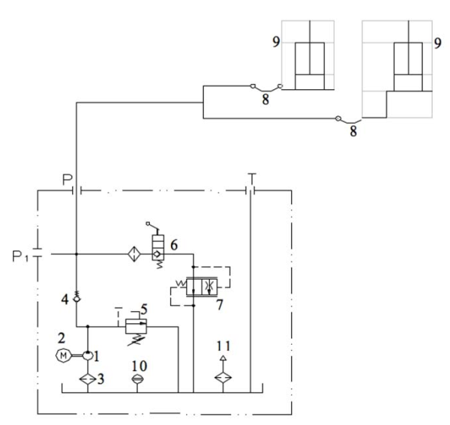

рис.2
1- Шестеренчатый насос, 2-Двигатель, 3-Масляный фильтр, 4-Обратный клапан, 5-Предохранительный клапан, 6-Клапан опускания ручки, 7- Сервоклапан управления потоком, 8- Шланг, 9- Гидравлический цилиндр, 10- Указатель уровня, 11- Воздушный фильтр
Принцип работы гидравлической системы следующий:
Как показано на рис. 2, при нажатии кнопки пуска запускается двигатель 2, который приводит в действие масляный насос 1, закачивая гидравлическое масло из масляного бака в масляный цилиндр 9, что приводит в движение шток поршня. В этот момент предохранительный клапан 5 закрывается (максимальное рабочее давление уже установлено на заводе-изготовителе. Предохранительный клапан обеспечивает номинальную грузоподъемность, но когда давление в системе превышает предельное значение, автоматически происходит перелив внутри предохранительного клапана для защиты гидравлической системы).
Отпустите кнопку пуска, чтобы прекратить подачу масла, и подъём остановится. Для опускания сначала запустите двигатель 2, чтобы немного приподнять автомобиль, потяните за стальные тросы на двух каретках, чтобы освободить предохранительный механизм, затем нажмите на рукоятку опускания, при этом сработает клапан 6, гидравлическое масло потечёт обратно, и подъёмник начнёт опускаться.

4.2 Электрическая система подъемника

Схема электрической системы однофазного двигателя Схема электрической системы для трехфазного двигателя

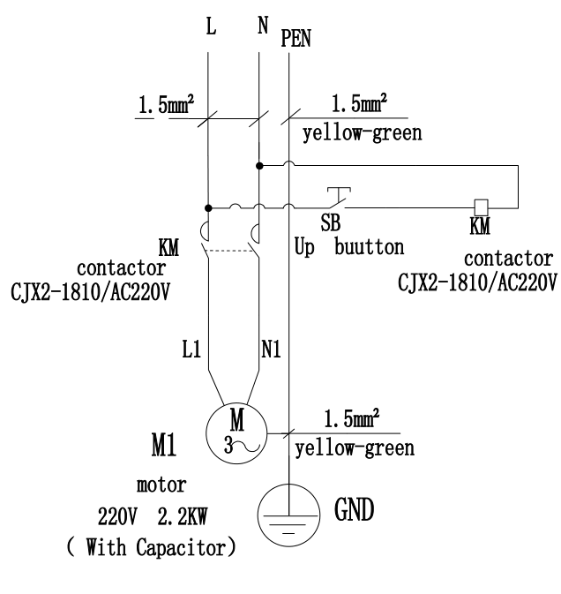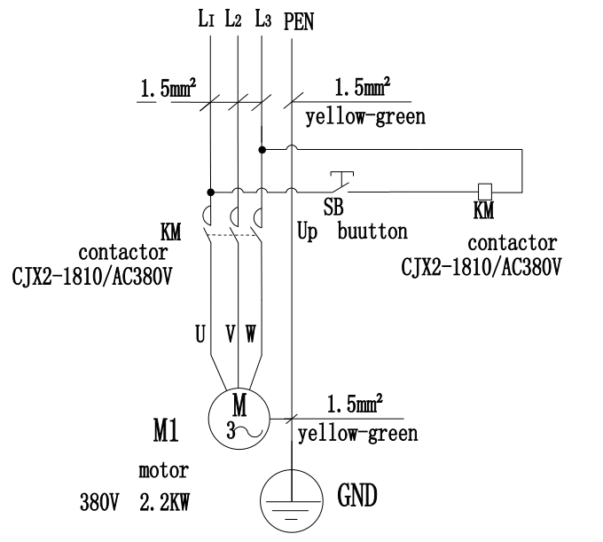

рис.3 рис.4

Электрический принцип работы следующий:
Нажмите кнопку пуска (SB), и контактор (KM) включится; двигатель (M) запитается, чтобы привести в действие шестеренчатый насос, подающий масло для подъема каретки. Отпустите кнопку пуска, и контактор (KM) разомкнется, после чего двигатель (M) отключится, и каретка прекратит подъем. Что касается подъемника с поперечной балкой, если автомобиль поднят до самого верха и коснется концевого выключателя на верхней балке, контактор (KM) разомкнется, и двигатель (M) отключится, и каретка прекратит подъем. Кнопка аварийной остановки предназначена для аварийного отключения питания.

5.Решения для часто задаваемых вопросов
Симптом | Причина | Решение
Двигатель не работает | ●Проверьте автоматический выключатель или тепловое реле на предмет срабатывания.  ●Проверьте напряжение на двигателе.  ●Проверьте электропроводку.  ●Неисправен концевой выключатель. Сгорел провод двигателя. | ●Замкните выключатель автоматического выключателя или нажмите синюю кнопку сброса теплового реле.  ●Подайте правильное напряжение на двигатель  ●Правильное подключение согласно схеме электрической системы  ●Заменить концевой выключатель  ●Заменить двигатель
Двигатель работает, но каретка не поднимается. | ●Вращение двигателя в обратном направлении  ●Корпус опускающегося клапана открыт.  ●Гидравлический насос всасывает воздух  ●Всасывающая трубка отделена от гидравлической  насос.  ●Низкий уровень масла | ●Измените направление вращения двигателя, изменив подключение проводов.  ●Ремонт или замена корпуса опускного клапана  ●Закрепите все фитинги всасывающей трубы.  ●Заменить всасывающую трубку  ●Добавьте масло в масляный бак.
Двигатель работает, подъемник можно поднять без груза, но автомобиль поднять невозможно. | ●Двигатель работает под низким напряжением  ●Загрязнения внутри корпуса опускного клапана  ●Неправильное давление регулирования предохранительного клапана.  ●подъемник перегружен | ●Подайте правильное напряжение на двигатель.  ●Удалите загрязнения из корпуса опускного клапана.  ●Отрегулируйте предохранительный клапан  ●Проверьте вес автомобиля.
Каретки медленно опускается без  нажатие на ручку опускания | ●Загрязнения на корпусе опускного клапана.  ●Внешняя утечка масла | ●Очистите корпус электромагнитного клапана.  ●Устранить внешнюю утечку
Скорость подъема низкая или масло вытекает из крышки маслозаливной горловины | ●Воздух и масло смешиваются  ●Всасывание воздуха и масла смешанное  ●Ослаблена трубка возврата масла | ●Заменить гидравлическое масло  ●Закрепите все фитинги всасывающей трубы.  ●Установите на место возвратную масляную трубку.
Подъемник не может подниматься горизонтально. | ●Балансировочный трос не отрегулирован должным образом.  ●Подъемник установлен на наклонном полу. | ●Отрегулируйте балансировочный трос до нужного натяжения.  ●Подкладывая подкладки под колонны, выровняйте подъёмник (не более 5 мм). Если зазор превышает 5 мм, залейте новый бетонный пол и выровняйте его. См. описание установки.
Анкерный болт не закреплён | ●Отверстие просверлено слишком большое  ●Недостаточная толщина бетонного пола или сила крепления. | ●Залейте быстротвердеющий бетон в большое отверстие и установите анкерный болт на место или используйте новое сверло, чтобы просверлить отверстие для повторного позиционирования подъемника.  ●Разрежьте старый бетон и сделайте новую бетонную плиту для лифта. См. описание установки.
Если проблемы остаются нерешенными, обратитесь в службу технической поддержки.

6. Ремонт и обслуживание
Соблюдайте чистоту
●Для поддержания чистоты устройства необходимо регулярно протирать его сухой тканью. Перед чисткой сначала выключите устройство, чтобы обеспечить безопасность.
●Рабочее место этого устройства должно быть чистым. Наличие пыли в рабочем помещении ускорит изнашивание деталей и сокращают срок службы подъемника.
Каждый день:
●Проверьте надежность соединения стального троса и оптимальность его натяжения.
●Проверьте, правильно ли закреплено соединение между гидравлическим цилиндром и кареткой, затянута ли соединительная гайка между стальная цепь и каретка ослабли или падают.
Каждый месяц:
●Повторно затяните анкерные болты.
●Смажьте цепи/тросы.
●Проверьте все цепные соединители, болты и штифты, чтобы убедиться в правильности установки.
●Проверьте все гидравлические линии на предмет износа.
●Проверьте, хорошо ли смазаны каретка и внутренняя часть колонны. Используйте высококачественную смазку. Консистентная смазка (литиевая смазка GB7324-87).
Примечание: Все анкерные болты должны быть полностью затянуты. Если какой-либо винт не работает,
по какой-то причине подъемником нельзя пользоваться, пока не будет заменен болт

Каждые шесть месяцев:
●Проверьте все подвижные части на предмет возможного износа, помех или повреждений.
●Проверьте смазку всех шкивов. Если шкив буксует при подъёме и опускании, добавьте соответствующую смазку. смазка для оси колеса.
●При необходимости проверьте и отрегулируйте натяжение балансировки, чтобы обеспечить горизонтальный подъем и опускание.
●Проверьте вертикальность колонны.

Примечание: Внутренний угол каждой колонны следует смазать смазкой, чтобы минимизировать трение роликов и обеспечивают плавный и равномерный подъем.

Техническое обслуживание гидравлической системы:
●Очистка и замена масла. Через шесть месяцев после первого использования устройства очистите гидравлический бак и замените масло. В дальнейшем очищайте гидравлическую систему и заменяйте масло раз в год. См. рис.5
●Замените уплотнитель. После того, как устройство проработает определенный период времени, при обнаружении утечки масла тщательно проверьте ее, если утечка вызвана износом уплотнительных материалов, немедленно замените изношенный уплотнительный материал, используя оригинальные материалы. спец. См. рис.5

Схема гидравлической линии рамы двухстоечного подъемника

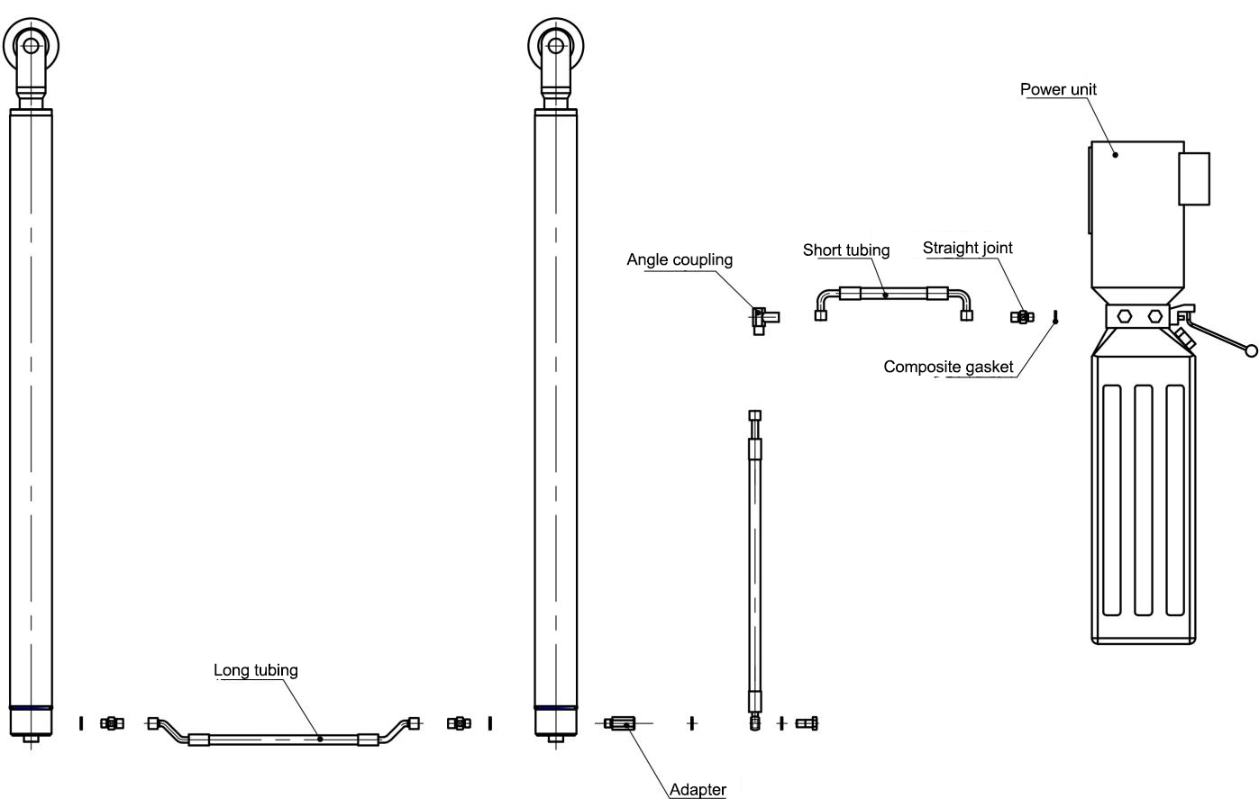

Рис.5

7. Хранение и утилизация

7.1 Хранение
●Если оборудование требует длительного хранения:
●Отключите питание.
●Смажьте все детали, требующие смазки: подвижные контактные поверхности каретки и т. д.
●Опорожните все хранилища нефти/жидкости
●Для защиты оборудования от пыли накройте его пластиковым чехлом.

7.2 Лом
Если срок службы оборудования истек и оно больше не может быть использовано, отключите его от электросети и утилизируйте надлежащим образом, в соответствии с действующими местными правилами.

8. Инструменты для установки и регулировки
Для обеспечения правильной установки и настройки подготовьте следующие инструменты:

Инструмент | Модель
Нивелирный инструмент
Меловая линия | Мин 4,5н
Ханмер | 1,5 кг
Средний разводной ключ | 40 мм
Набор рожковых ключей | 11-23 мм
Набор торцевых головок с трещоткой
Плоская отвертка | 150 мм
Перфоратор | 19 мм
Сверло по бетону | ￠19 мм

9.Распаковка
●Откройте упаковочную коробку, извлеките упаковочные материалы и осмотрите подъемник на предмет наличия повреждений, полученных при транспортировке. Проверьте упаковочный лист, чтобы проверить полноту основных деталей и аксессуаров.
●Храните упаковочные материалы в недоступном для детей месте, чтобы избежать опасности. Если упаковочные материалы загрязняют окружающую среду, с ними следует обращаться надлежащим образом.

10.Установка

10.1 Важное уведомление
●Неправильная установка может привести к повреждению подъёмника или травмам. Производитель не несёт ответственности за любой ущерб, вызванный, как напрямую, так и косвенно, неправильной установкой и использованием данного оборудования.
●Правильным местом установки должен быть «горизонтальный» пол, чтобы обеспечить горизонтальный подъём. Небольшой уклон пола можно исправить с помощью подкладки. Любой большой уклон повлияет на высоту подъёмной площадки в нижней точке или на горизонтальный подъём. Если уклон пола вызывает сомнения, проведите визуальный осмотр или, по возможности, залейте новую горизонтальную бетонную плиту. Короче говоря, при оптимальном горизонтальном подъёме уровень подъёма зависит от уровня пола, на котором он установлен. Не рассчитывайте на компенсацию значительного уклона.
●Не устанавливайте подъёмник на асфальт или любую другую поверхность, кроме бетона. Подъёмник должен быть установлен на бетон. Пол, соответствующий минимальным требованиям, указанным в данном руководстве. Не устанавливайте подъемник на бетонное основание, швы, трещины и дефекты. Пожалуйста, уточните у архитектора.
●Без письменного разрешения архитектора не устанавливайте подъемник на втором этаже с подвалом.
●Препятствия сверху: в зоне установки подъемника не должно быть никаких препятствий сверху, таких как обогреватели, опоры зданий, электрические трубы и т. д.
●Испытание бетона методом сверления: монтажники могут проверить толщину бетона на каждом объекте путем сверления. Если несколько подъемники устанавливаются в одном месте, желательно провести пробное бурение на каждой площадке.
●Электропитание: Перед установкой подготовьте электропитание. Вся электропроводка и соединения должны быть выполнены сертифицированным электриком.

10.2 Процедура установки

10.2.1 Выбор места установки
Выбор места установки осуществляется с учетом следующих условий:
●Подъемник можно устанавливать только на бетонную плиту, толщина которой должна быть не менее 250 мм и которая должна быть выдержана минимум 7 дней.
●Бетонная плита должна быть армирована стальной арматурой.
●Бетонная плита должна быть выровнена.
●Если толщина всего бетонного основания превышает 250 мм, то подъемник можно установить напрямую.
●Проверьте наличие возможных препятствий, например, низкий потолок, верхний трубопровод, рабочую зону, проход, выход и т. д.
●Передняя и задняя части подъемника должны быть зарезервированы с достаточным пространством для размещения всех транспортных средств (рис.6).
(оценивая от центральной линии, каждый край должен быть около 4 м)

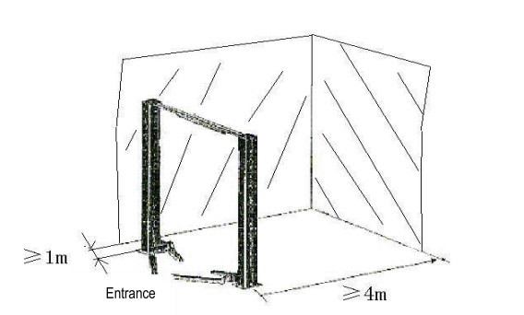

Рис.6

10.2.2 Схема базовой рамы
● Используя общую ширину (А) в качестве основы, нарисуйте две параллельные линии (№1 и №2) на бетонной плите, с ошибкой в пределах 3 мм.
● Определите местоположение колонны со стороны питания. Проведите меловую линию и отметьте общую ширину (B) основания. Отметьте точки 3 и 4.
● Начиная с точки 3, проведите диагональную линию (С), образующую треугольник. Таким образом, вертикальные линии определят положение двух столбцов.

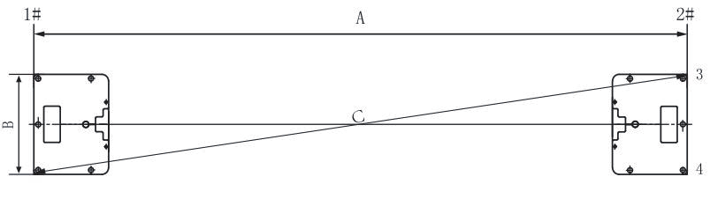
Рис.7
Примечание：
●Все размеры указаны от внешнего края опорной плиты.
●Убедитесь, что общая погрешность не превышает 6 мм. Это позволит избежать трудностей при окончательной сборке, преждевременного износа или несоосности цепи. Разметка и расположение очень важны. Неточность может привести к проблемам при окончательной сборке и эксплуатации.

10.2.3 Установка силовой колонны
Для двухстоечного подъемника с базовой рамой сначала установите удлинительную колонну с колонной, затем используйте подъемное оборудование для установки управляющей колонны в правом верхнем углу. Выровняйте основание колонны по меловой линии. Просверлите отверстия в основании колонны, закрепите её на земле пятью анкерными болтами. Просверлите отверстия и установите анкерные болты. одновременно, в процессе бурения, убедитесь в отсутствии перемещения колонны (рис.8).

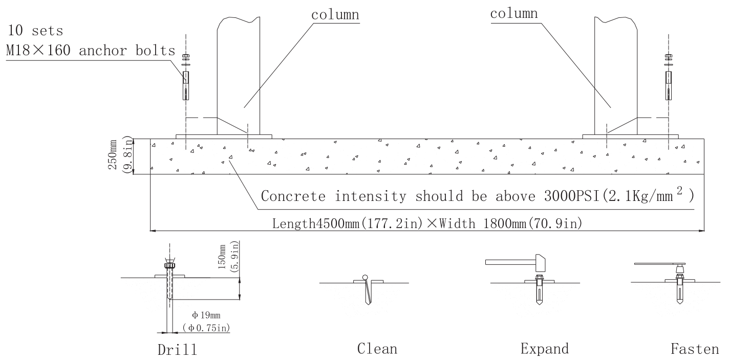

Рис.8

Примечание:
●Используйте острое сверло по бетону диаметром 19 мм для сверления отверстий, чтобы они не получились слишком большими. Используйте подходящий пневматический инструмент для удаления пыли из отверстия. Глубина отверстия должна быть такой же, как и глубина анкерного болта. Вставьте анкерный болт и прижмите шайбы к основанию колонны.
●Для затяжки анкерных болтов используйте только динамометрический ключ вместо ударных инструментов.
●Вставьте подходящую стальную прокладку под основание колонны, чтобы выровнять ее по вертикали.
Примечание: Толщина прокладок не должна превышать 5 мм.

Для правильной и безопасной установки выполните следующие шаги по установке.
●Наденьте защитные очки.
●Используйте твердосплавное сверло.
●Не используйте сверло, износ которого превышает допуск.
●Сверло и бетонная поверхность должны располагаться перпендикулярно.
●Дайте сверлу работать самостоятельно. Не прилагайте чрезмерных усилий, не рассверливайте отверстие и не допускайте его колебаний.
●Глубина сверления отверстия зависит от длины анкерного болта. Расстояние от головки болта до бетона.
Пол должен быть больше диаметра болта более чем в два раза.
●Удалите пыль из отверстия.
●Аккуратно вбейте болт в отверстие, пока шайба не упрется в основание колонны.
●Закрепите болты.

10.2.4 Поднятие
Во время циклов подъема и опускания: внимательно следите за транспортным средством и подъемником, не позволяйте никому оставаться под подъемником и убедитесь, что двери автомобиля закрыты.
Как только адаптеры дисков коснутся точек подъёма, проверьте, зацеплены ли ограничители подлокотников. После непродолжительного подъёма автомобиля остановитесь и проверьте надёжность контакта адаптеров.

●Нажмите кнопку на блоке питания.
●Подъемник останавливается после отпускания кнопки или достижения предела подъема.
Когда транспортное средство находится в поднятом положении:
●Медленно установите автомобиль посередине между адаптерами. Включите стояночный тормоз.
●Поворотные и телескопические рычаги, необходимые для установки адаптеров в соответствии с требованиями производителя транспортного средства, за рекомендуемые точки подъема.
●Поверните адаптеры дисков так, чтобы они равномерно касались всех четырёх точек подъёма.
Обратитесь к точкам подъёма, проверьте, зафиксировались ли подлокотники. При необходимости слегка сдвиньте, пока сегменты шестерен не войдут в зацепление. Никогда не отстегивайте фиксаторы рычагов, когда подъемник находится под нагрузкой.
●Покиньте автомобиль и держитесь подальше от подъёмника. Всегда поднимайте автомобиль, используя все четыре адаптера.
Как только адаптеры дисков коснутся точек подъёма, проверьте, зацеплены ли ограничители подлокотников. После подъёма автомобиля на короткое время остановитесь и проверьте надежность контакта адаптеров.
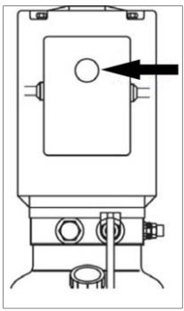

Рис. 9
●Нажмите кнопку на силовом агрегате. Подъёмник останавливается после отпускания кнопки или достижения предельного положения подъёма. Когда автомобиль находится в поднятом положении: Соблюдайте все правила техники безопасности.
●Не позволяйте посторонним лицам находиться под поднятым транспортным средством.
●Избегайте раскачивания автомобиля.
●Не допускайте попадания в подъемник инструментов, деталей и т. д.
●При снятии или установке тяжелых компонентов закрепите транспортное средство на опорных рычагах с помощью крепежных ремней.

10.2.5 Блокировка и опускание
Блокировка
●Механизм защёлки будет «защелкиваться» при подъёме лифта и падать на каждый стопор. Но чтобы заблокировать лифт, нужно
Необходимо нажать на рычаг опускания, чтобы сбросить гидравлическое давление и дать защелке зафиксироваться в положении блокировки.
Всегда блокируйте подъемник, прежде чем залезть под автомобиль. Никогда не позволяйте никому находиться под подъемником при его подъеме или
Опускание. Ознакомьтесь с мерами безопасности в руководстве.

Опускание
Во время циклов подъема и опускания: внимательно следите за транспортным средством и подъемником, не позволяйте никому оставаться под подъемником и убедитесь, что двери автомобиля закрыты.
● Поднимайте подъемник до тех пор, пока защелки не освободятся из-под предохранительных стоек с обеих сторон.
● Нажмите на ручку опускания и потяните рычаг вниз, чтобы опустить автомобиль.
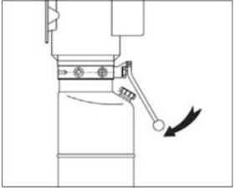

Рис.10
Внимание: Всегда следите за тем, чтобы предохранительные защелки с обеих сторон одновременно освобождали стойку, когда вы тянете вниз ручку разблокировки, регулируя трос.

10.2.6 Установка и регулировка балансировочных стальных тросов
Поднимите обе каретки в положение безопасной фиксации, убедитесь, что обе каретки находятся на одинаковой высоте от земли. вынуть стальные тросы как рис.11 Отрегулируйте натяжение тросов с помощью регулировочных гаек на каждом конце стального троса. Стальные тросы должны быть натянуты равномерно. При регулировке каждый трос должен быть плотно закреплен в шкиве, иначе трос может быть поврежден.
Примечание: Перед эксплуатацией подъёмника ещё раз проверьте балансировочные стальные тросы и убедитесь, что они не перекрещиваются и не установлены неправильно. Убедитесь, что стальные тросы всё ещё находятся в шкиве.
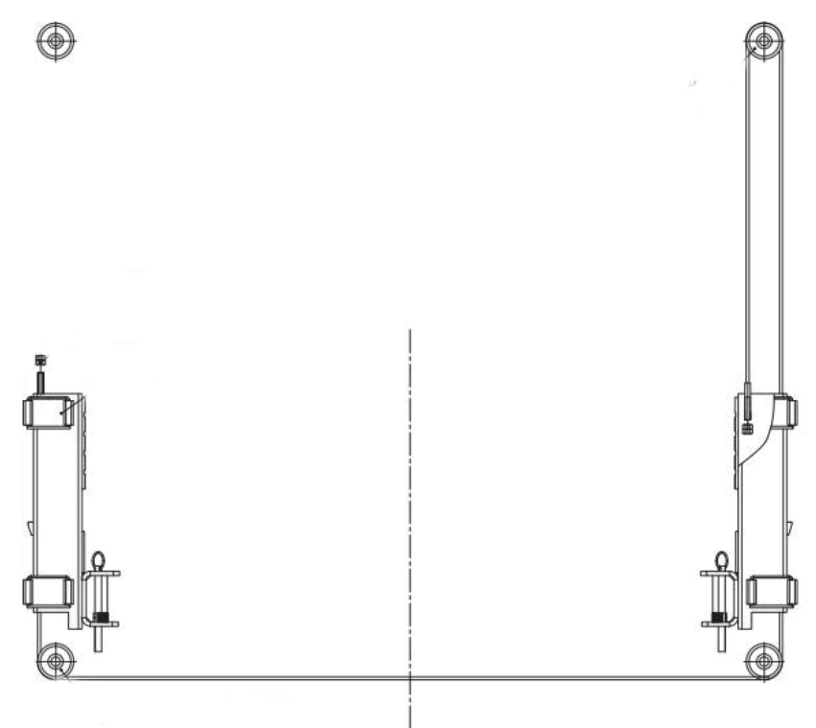

рис.11
Примечание: два стальных троса должны быть отрегулированы на определенное равномерное натяжение, чтобы обеспечить синхронное движение двух кареток.

10.2.7 Установка силового агрегата и гидравлических линий
●Использовать четыре М6 Болты и шайбы для крепления силового агрегата (как показано на рис.12) и затяните все фитинги, чтобы исключить утечку масла.
●Заполните резервуар гидравлическим маслом (объем 10 л). Работайте осторожно, чтобы избежать попадания пыли и других загрязняющих веществ в гидравлическое масло.
Примечание:
●Очистите гидравлическую магистраль от загрязнений и снимите защитную заглушку с гидравлического цилиндра.
●При прокладке гидравлического шланга через колонну убедитесь, что гидравлический шланг не коснется подвижных частей внутри колонны.

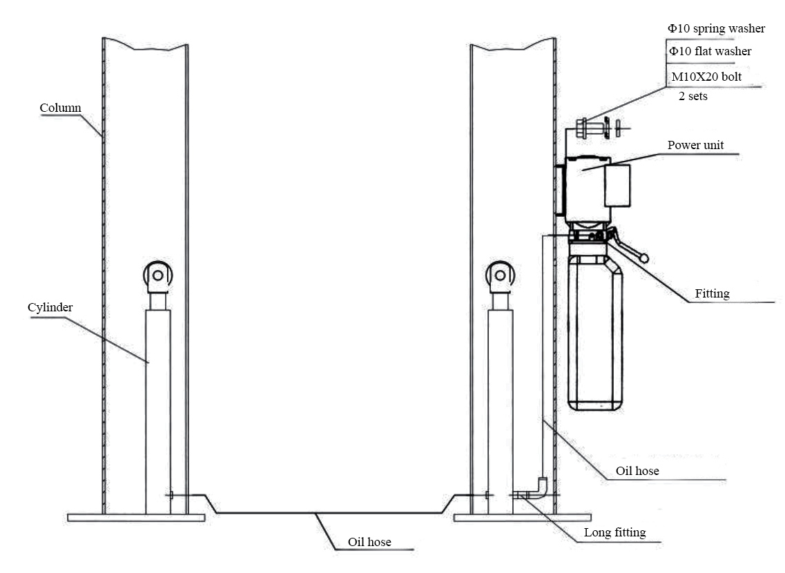

рис.12

10.2.8 Установка поворотного рычага
Установите поворотный рычаг, как показано на рис. 13
Примечание:
Перед использованием проверьте, подходит ли механизм позиционирования шестерни на конце рычага, отрегулируйте винты фиксированной полушестерни для ее пригодности. Во время установки смажьте подвижные части поворотного рычага и каретки (если она есть), чтобы поворотный рычаг мог свободно двигаться.
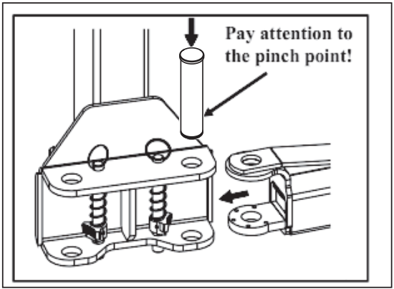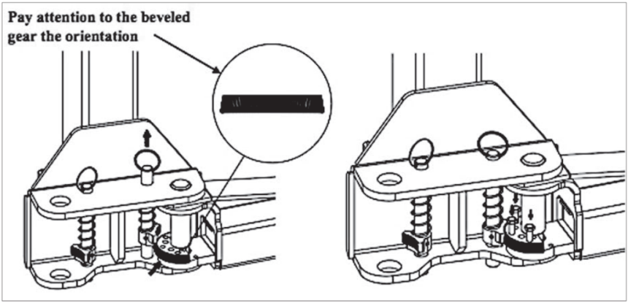

рис.13

11. Регулировка подъема

11.1 Подготовка перед корректировкой
●Смажьте контактные поверхности каретки и углов колонны универсальной литиевой смазкой. Все скользящие поверхности должна быть покрыта равномерно сверху донизу.
●Залейте гидравлическое масло N32 или N46 в масляный бак силового агрегата.

11.2 Процедура настройки
●Проверьте правильность установки блока питания.
●Проверьте затяжку всех соединительных болтов.
●Поднимите каретки, чтобы проверить натяжение троса выравнивателя, взявшись за соседние тросы между большим пальцем и указательным пальцем, чтобы можно было просто стянуть тросы. При необходимости отрегулируйте гайки на каретке.
●Нажмите кнопку запуска на двигателе, и каретка поднимется; отпустите кнопку, и каретка остановится.
●Чтобы опустить каретку, сначала потяните стальной трос, чтобы освободить замки безопасности на обеих каретках один раз каждый. Если трос не удалось натянуть, потяните ещё раз, немного приподняв каретку. Нажмите на рычаг опускания на силовом приводе.
Блок и каретка опустятся; прекратите нажимать на ручку, и каретка остановится. В случае, если автомобиль
в ремонте, когда автомобиль поднят на необходимую высоту, сначала нажмите на ручку выпуска масла, чтобы привести в действие механический предохранитель для обеспечения безопасной эксплуатации.
●В гидравлической системе может содержаться воздух из-за новой установки, чтобы удалить воздух, повторите подъем и опускание несколько раз.
●Настройка завершена.

ДЕКЛАРАЦИЯ ГАРАНТИЙ И ОГРАНИЧЕНИЕ ОТВЕТСТВЕННОСТИ
Производитель уделил должное внимание подготовке данного руководства. Однако, ни одно из содержащихся в нем сведений не содержит изменяет или изменяет каким-либо образом условия соглашения производителя, по которому этот подъемник был приобретен, а также каким-либо образом увеличить ответственность производителя перед покупателем.

ЧИТАТЕЛЮ
Мы приложили все усилия, чтобы гарантировать, что информация, содержащаяся в данном руководстве, является правильной, полной и актуальной.
Производитель не несет ответственности за возможные ошибки при составлении данного руководства и оставляет за собой право вносить любые изменения. связанные с разработкой продукта, в любое время.

ГАРАНТИЙНЫЙ ТАЛОН
Гарантия действительна в течение 12 месяцев, начиная с даты покупки счета-фактуры. Наличие дефекта изготовления должны быть проверены ответственным персоналом Производителя.

ТЕХНИЧЕСКОЕ ОБСЛУЖИВАНИЕ
По всем операциям по обслуживанию и ремонту, не указанным или не показанным в данной инструкции, обращайтесь к своему дилеру, где оборудование было куплено или в коммерческом отделе производителя.

